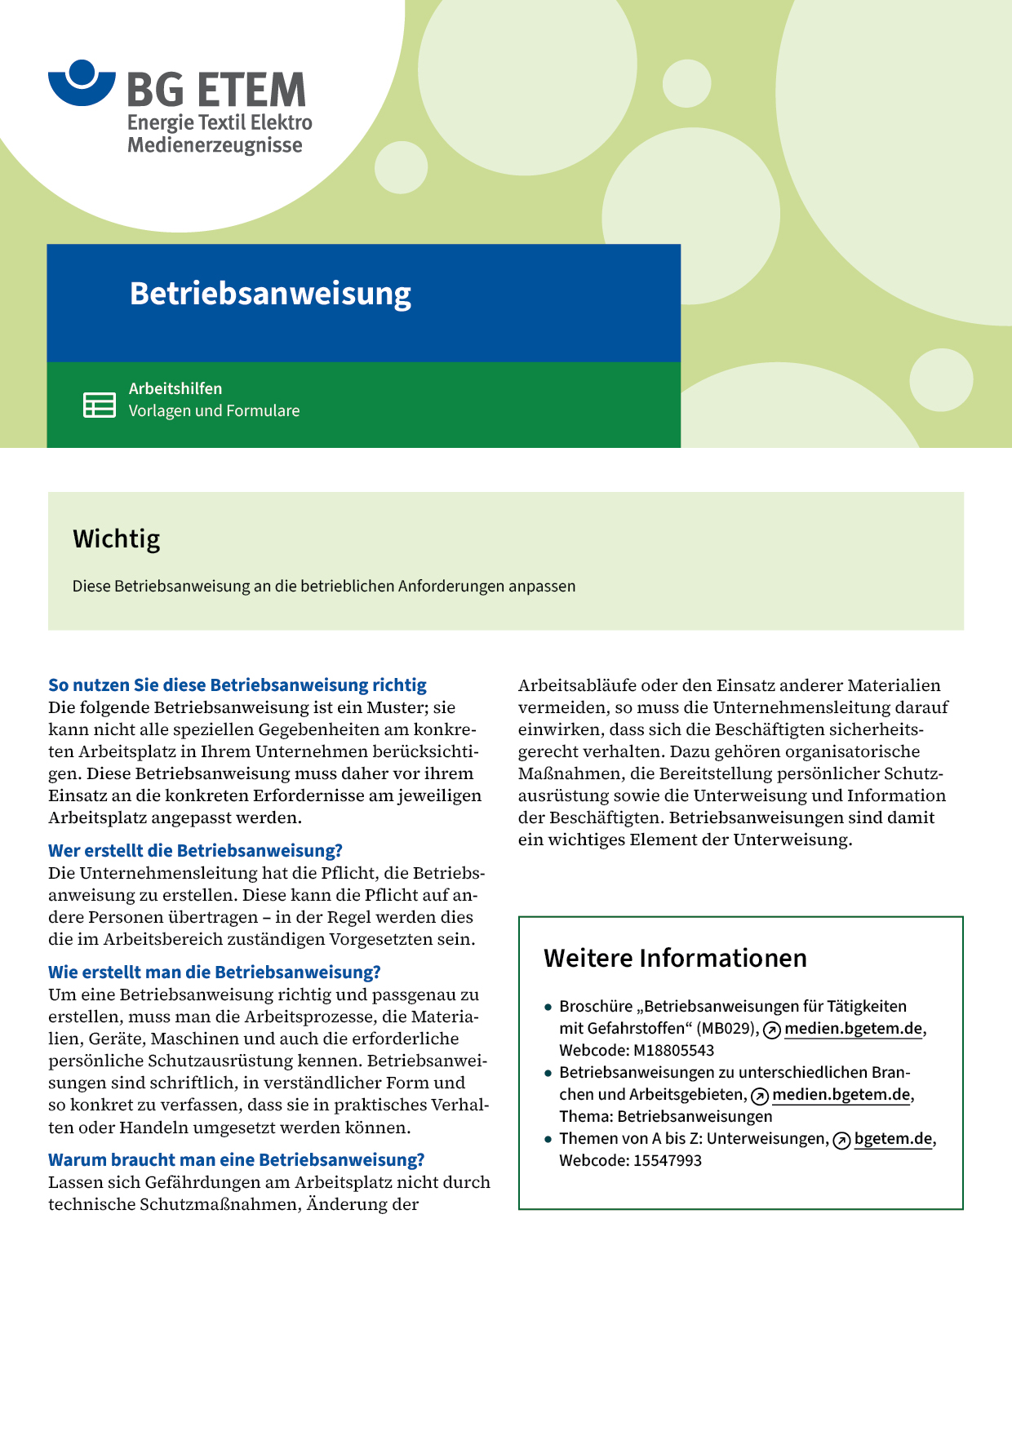

|  |  |  |  |  |
| --- | --- | --- | --- | --- |
| Firma:  Arbeitsbereich:  Verantwortlich:  Unterschrift | | Betriebsanweisung  GEM. § 14 GEFSTOFFV  Diese Muster-Betriebsanweisung muss vor Verwendung an die tatsächlichen  Betriebsverhältnisse angepasst werden.  Arbeitsplatz:  Drucksaal Verpackungsdruck  Tätigkeit: manuelle Reinigung im Flexodruck und für Klebstoffe | Stand:  B174 | |
| Gefahrstoffbezeichnung | | | | |
| Reiniger PlusFlammpunkt über 100 °C; enthält organische Lösemittel und Laugen | | | | |
| Gefahren für Mensch und Umwelt | | | | |
| acid_red.gif  Gefahr | * Verursacht Hautreizungen. * Verursacht schwere Augenreizungen. * Kann gegenüber Metallen korrosiv sein. | | |  |
| Schutzmaßnahmen und Verhaltensregeln | | | | |
|  | * Schutzhandschuhe aus Nitrilkautschuk tragen (Farbe:      ) * Hautschutzplan beachten. * Behälter dicht geschlossen halten. Für gute Durchlüftung sorgen. * Von offenen Flammen und heißen Oberflächen fernhalten – nicht rauchen. * Nicht zur Maschinenreinigung verwenden. * Im Drucksaal nur Menge für eine Arbeitsschicht aufbewahren. * Bei Spritzgefahr Schutzbrille mit Seitenschutz verwenden. * Bei der Arbeit nicht essen, trinken, rauchen. * Getränke ausschließlich in verschließbaren Behältnissen aufbewahren. | | |  |
| Verhalten im Gefahrfall | | | | |
|  | **Geeignete Löschmittel:** Pulver, Sprühwasser, CO2.   * Wurde Produkt verschüttet, mit flüssigkeitsbindendem Material (     ) aufnehmen; gut lüften. * Nicht in die Kanalisation gelangen lassen.   Notruf 112 | | | |
| Erste Hilfe | | | | |
|  | **Hautkontakt**: Mit Wasser reichlich abspülen.  **Augenkontakt**: Reichlich mit Wasser spülen (ca. 10 – 15 Min.).  Bei anhaltender Reizung Arzt aufsuchen.  **Verschlucken:** Kein Erbrechen herbeiführen. Viel Wasser trinken; Arzt konsultieren.  **Einatmen**: Für Frischluftzufuhr sorgen. Arzt hinzuziehen.  **Kleiderkontakt**: Verunreinigte Kleidung oder Schuhe wechseln und vor Wiederbenutzung reinigen.  Ersthelfer       Notruf | | | |
| Sachgerechte Entsorgung | | | | |
|  | * Nicht über Abwasser entsorgen.   Wo steht der Behälter?   * Reste oder Abfälle in Behälter entsorgen: …………………………………  Gebrauchte Putztücher dürfen nur in die dafür vorgesehenen dicht schließenden  Sammelbehälter (nicht aus Zink/Aluminium) (Farbe:      ) gefüllt werden. * Diese Behälter sind verschlossen zu halten. Vollständig gefüllte Behälter müssen aus dem  Arbeitsraum entfernt werden.   Datum       Unterschrift | | | |